Ejercicios de Árboles, Parte 1 y 2. Alumno Rodrigo RIveros

A) Construir Árbol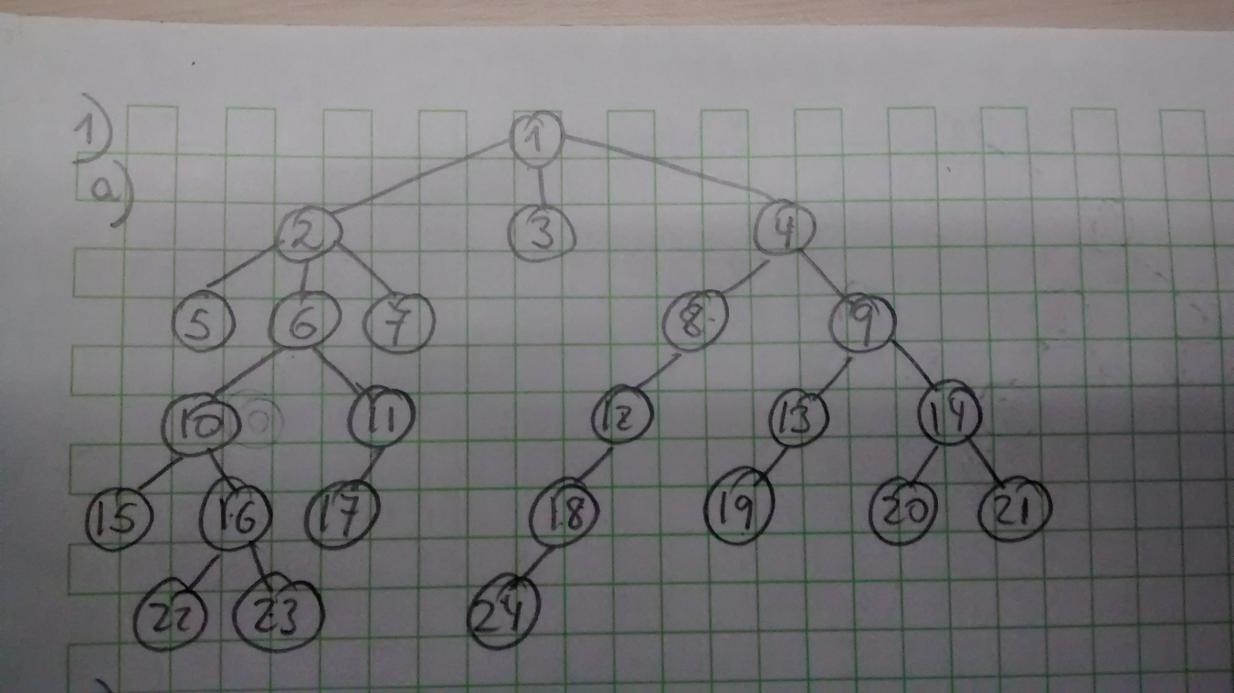

B) Altura

1=5

7=0

8=3

24=0

C) Profundidad

1=0

7=2

8=2

24=5

D) 12,18,24

E)

PREORDEN

1-2-5-6-10-15-16-22-23-11-17-7-3-4-8-12-18-24-9-13-19-14-20-21

INORDEN

5-2-15-10-22-16-23-6-17-11-7-3-24-18-12-8-4-19-13-9-20-14-21

POSTORDEN

5-15-22-23-16-10-17-11-6-7-2-3-24-18-12-8-19-13-20-21-14-9-4-1

F) 2

2) Árbol Binario

